INFORME DE FISCALIZACIÓN AMBIENTAL

EXAMEN DE LA INFORMACIÓN

CEMENTOS BIOBIO CENTRO S.A.

DFZ-2014-2896-VII-NE-EI

 | Nombre | Firma
Aprobado | Juan Eduardo Johnson
Elaborado | Juan Pablo Rodríguez

Tabla de Contenidos
1. RESUMEN. 3
2. IDENTIFICACIÓN DEL PROYECTO, INSTALACIÓN, ACTIVIDAD O FUENTE FISCALIZADA 4
3. INSTRUMENTOS DE GESTIÓN AMBIENTAL QUE REGULAN LA ACTIVIDAD FISCALIZADA. 6
4. ANTECEDENTES DE LA ACTIVIDAD DE FISCALIZACIÓN. 6
5. HECHOS CONSTATADOS. 7
6. CONCLUSIONES. 13
7. ANEXOS. 15

RESUMEN.

El presente documento da cuenta de los resultados de la actividad de examen de la información realizado por la Superintendencia del Medio Ambiente (SMA), Al informe anual de cumplimiento de la Norma de Emisión para Incineracion y Coincineracion y Coprocesamiento (D.S. N° 29/2013 MMA, que deroga al D.S. N° 45/2007 MINGESPRES).

El proyecto Cementos Bio Bio Centro S.A., consiste en una instalación industrial dedicada a la elaboración de cementos, hormigones premezclados, cales, morteros predosificados y áridos. El establecimiento industrial esta ubicado en la Carretera 5 Sur, km 173,6. Comuna de Teno, provincia de Curicó, Región Del Maule.

Las materias relevantes objeto del examen son la verificación de: los límites de emisión de contaminantes atmosféricos, las metodologías de medición implementadas y las condiciones mínimas de operación, de acuerdo a los artículos 3, 7, 9, 11 y 13 de la norma.

El informe anual correspondiente al año 2013, fue enviado directamente por el titular a esta Superintendencia, mediante carta conductora CBBC/MA003/2014.

Del exámen de información efectuado es posible mencionar que se constataron no conformidades, respecto a la no realización de mediciones de metales pesados y benceno, adicionalmente la temperatura de calcinación fue menor al límite inferior.

IDENTIFICACIÓN DEL PROYECTO, INSTALACIÓN, ACTIVIDAD O FUENTE FISCALIZADA

Antecedentes Generales

Identificación de la actividad, proyecto o fuente fiscalizada:
Cementos Bio Bio Centro S.A.
Localización:  - VII REGIÓN DEL MAULE  - CURICÓ  - TENO | Ubicación de la actividad, proyecto o fuente fiscalizada:  Longitudinal sur KM 173,6. Comuna de Teno, provincia de Curicó, Región Del Maule
Titular de la actividad, proyecto o fuente fiscalizada:  BÍO BÍO CEMENTOS S.A. | RUT o RUN:  96718010-6
Domicilio Titular:  KM 173,6 - RUTA 5 SUR - COMUNA DE TENO | Correo electrónico:  JSANDOVAL@CBB.CL
Domicilio Titular:  KM 173,6 - RUTA 5 SUR - COMUNA DE TENO | Teléfono:  075-207602
Identificación del Representante Legal:  EDUARDO FRANCISCO PIMENTEL MÜLLER | RUT o RUN:  7023700-8
Domicilio Representante Legal:  RUTA 5 SUR KM. 173,6 | Correo electrónico:  EDUARDO.PIMENTEL@CBB.CL
Domicilio Representante Legal:  RUTA 5 SUR KM. 173,6 | Teléfono:  075-207601
Fase de la actividad, proyecto o fuente fiscalizada:
EN FASE DE OPERACIÓN

INSTRUMENTOS DE GESTIÓN AMBIENTAL QUE REGULAN LA ACTIVIDAD FISCALIZADA.

Identificación de Instrumentos de Gestión Ambiental que regulan la actividad, proyecto o fuente fiscalizada.
N° | Tipo de instrumento | N°/  Descripción | Fecha | Comisión / Institución | Nombre de la actividad, proyecto o fuente regulada | Comentarios | Instrumento fiscalizado
1 | Norma de emisión | D.S. N° 29/2013 | 12/09/2013 | MMA | Cementos Bio Bio Centro S.A. | Informes anual | Si

ANTECEDENTES DE LA ACTIVIDAD DE FISCALIZACIÓN.

Motivo de la Actividad de Fiscalización.
Motivo:  Programada | Descripción del motivo:  Resolución SMA N°1/2014 que fija Programa y Subprogramas Sectoriales de Fiscalización Ambiental de Normas de Emisión para el año 2014.

Materia Específica Objeto de la Fiscalización Ambiental.
- Emisiones atmosféricas

Aspectos relativos al Seguimiento Ambiental

Documentos Revisados
Nombre del informe(es) revisado (s) | Aspecto ambiental relevante asociado | Código  SSA | Fecha de recepción documento | Periodo que reporta |  | Organismo encomendado | Organismo revisor | Estado de conformidad
 |  |  |  | Desde | Hasta | Organismo encomendado | Organismo revisor | Estado de conformidad
Informe anual | Emisiones Atmosféricas | - | 31/01/2014 | 01/01/2013 | 31/12/2013 | - | SMA | Conforme

HECHOS CONSTATADOS.

Emisiones Atmosféricas.
Número de hecho constatado: 1 | Materia ambiental del reporte: Emisiones Atmosfericas
Exigencia (s):
Art. N° 9 D.S. N° 29/2013 MMA: Las metodologías de medición para partículas y gases serán las indicadas en la Tabla N° 6. Adicionalmente, se podrá utilizar un método de medición de referencia o equivalente designado o aprobado por la Agencia de Protección Ambiental de los Estados Unidos de América o por la Unión Europea.
Tabla N° 6 Métodos de medición para la incineración, coprocesamiento y coincineración
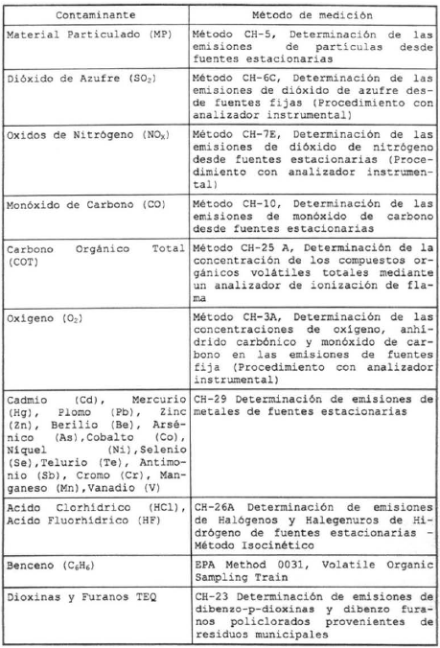
Resultado (s) examen de Información:
- Las metodologías utilizadas en las mediciones de los parámetros de control, efectivamente realizadas, se condicen con las las indicadas por la norma (Tabla 1).
- La medición de metales pesados no se realizó (ver hecho constatado N°2).
Registros
Parametro | Metodo | Descripción
Material Particulado | CH 5 | Muestreo isocinetico desde fuentes estacionarias.
COT | CH 25A | Determinacion de concentracion de compuestos organicos volátiles. Procedimiento de instrumentación y análisis.
Compuestos Halogenados HCI, Cb, HF,F | CH 26A | Determinación de Compuestos Halogenados
Dioxinas y furanos | CH 23 | Determinación de Policlorados Dibenzo-p-dioxinas y Policlorados Dibenzofuranos desde fuentes estacionarias.

Tabla 1. | Fecha: N/A |  | Fotografía 1. | Fecha: N/A
Coordenadas | Coordenada Norte: N/A | Coordenada Este: N/A | Coordenadas | Coordenada Norte: N/A | Coordenada Este: N/A
Descripción medio de prueba:
Metodologias de medición reportadas.

Número de hecho constatado: 2 | Materia ambiental del reporte: Emisiones Atmosfericas
Exigencia (s):
Art. N° 3 D.S. N° 29/2013 MMA: “La norma de emisión para los contaminantes a que se refiere el presente decreto está determinada por los límites máximos establecidos en las tablas números 1, 2 y 3, analizados de acuerdo a los resultados que en conformidad al artículo 6 arrojen las mediciones que se efectúen sobre el particular. Los límites máximos permitidos para los hornos de cemento y los hornos rotatorios de cal que utilicen combustibles distintos a combustibles tradicionales se indican en la Tabla N° 2:”
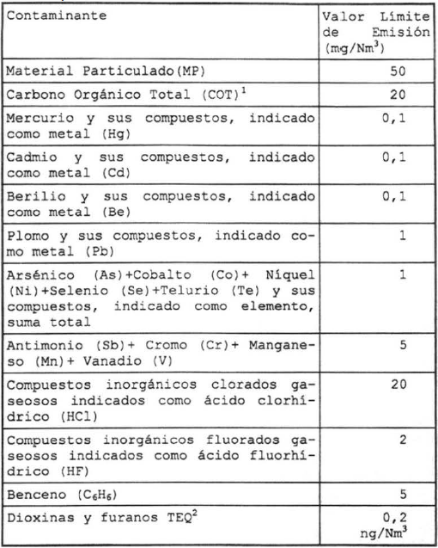

Resultado (s) examen de Información:
- Los resultados de las mediciones discretas, indican que la emisión de los parámetros MP, TEQ, HCl y HF se encuentra bajo los límites estipulados en la norma.
- La medición de metales pesados no se realizó debido a una serie de suspensiones en el procedimiento tanto por condiciones operacionales de la fuente, como por falencias en la aplicación de la metodologia por parte del laboratorio y exigencias del autoridad sanitaria. El titular presenta la orden de compra del servicio de medición respectivo, y documentos del laboratorio de medición en el que indican la no disponibildad para realizar esta medición en la fuente (Anexo 2).
- La autoridad Sanitaria envía ordinario N° 019 con fecha 2 de enero de 2013, indicando que la fuente tiene la disponibilidad de realizar la medición de benceno, pero no existen los recursos necesarios para llevarlas a cabo (no existen laboratorios acreditados por la SEREMI de SALUD en la VII Región, para llevar a cabo esta medición). El detalle se presenta en el Anexo 2.

Registros
Parametro | Unidad | Medido | Límite
MP | mg/m³N | 10,000 | 50
COT | mg/m³N | 5,900 | 20
Mercurio y sus compuestos indicado como metal (Hg) | mg/m³N | - | 0,1
Cadmio y sus compuestos indicados como metal (Cd) | mg/m³N | - | 0,1
Berilio y sus compuestos, indicado como metal (Be) | mg/m³N | - | 0,1
Plomo y sus compuestos, indicado como metal (Pb) | mg/m³N | - | 1
Arsénico (As) + Cobalto (Co) + Niquel (Ni) + Selenio (Se) + Telurio (Te) y sus compuestos, Indicado como elemento, suma total | mg/m³N | - | 1
Antimonio (Sb) + Cromo (Cr) + Manganeso (Mn) + Vanadio (V) | mg/m³N | - | 5
Compuestos inorgánicos clorados gaseosos indicados como ácido clorhídrico (HCI) | mg/m³N | 2,615 | 20
Compuestos inorgánicos fluorados gaseosos indicados como ácido fluorhídrico (HF) | mg/m³N | 0,000 | 2
Benceno | mg/m³N | - | 5
Dioxinas y furanos | ng/m³N | 0,0002 | 0,2

Tabla 2. | Fecha: N/A |  | Fotografía 1. | Fecha: N/A
Coordenadas | Coordenada Norte: N/A | Coordenada Este: N/A | Coordenadas | Coordenada Norte: N/A | Coordenada Este: N/A
Descripción medio de prueba:
Emisiones reportadas por el titular informe anual 2013.

Número de hecho constatado: 3 | Materia ambiental del reporte: Emisiones Atmosfericas
Exigencia (s):
Art. N° 7 D.S. N° 29/2013 MMA: “Las instalaciones de incineración, las de coincineración y las de coprocesamiento deberán cumplir con las condiciones de operación señaladas en la Tabla N° 5.”

Resultado (s) examen de Información:
- De acuerdo a la información reportadada por el titular, la temperatura de calcinación del Horno de Cal, se encuentra entre 751 (11 de diciembre de 2013) y 1.156 °C. Por su parte, el tiempo de residencia de los gases fue 4 segundos.

Número de hecho constatado: 4 | Materia ambiental del reporte: Emisiones Atmosfericas
Exigencia (s):
Art. N° 11 D.S. N° 29/2013 MMA: “Las instalaciones de incineración, coprocesamiento o coincineración, reguladas por este decreto, deberán contar con un sistema de medición de tipo continuo de los siguientes parámetros en la chimenea de evacuación de gases de combustión:
- Temperatura (°C)
- Oxígeno (O₂)
Además de lo establecido en el inciso anterior, se deberá monitorear en forma continua el funcionamiento de los equipos de control de emisiones, midiendo un parámetro de emisión o un parámetro apropiado de operación, como la temperatura del gas de combustión antes del ingreso al sistema de tratamiento de contaminantes atmosféricos, el descenso de la presión o el caudal del lavador de gases de combustión, o cualquier otro, de acuerdo a las características propias de cada instalación.”

Resultado (s) examen de Información:
- En informe anual presentado indica medición continua de temperatura de gases a la entrada del filtro electroestático. Adicionalmente, se registra medición continua de oxigeno y temperatura en chimenea.

Número de hecho constatado: 5 | Materia ambiental del reporte: Emisiones Atmosfericas
Exigencia (s):
Art. N° 13 D.S. N° 29/2013 MMA: “Todo titular de una instalación, tanto de incineración, de coprocesamiento como de coincineración, regulada por este decreto, debe presentar en el mes de enero de cada año, ante la Superintendencia del Medio Ambiente, un informe técnico del año calendario anterior que explicite la siguiente información en forma procesada:
a) Los resultados de las mediciones discretas realizadas.
b) Los registros de las mediciones continuas de la instalación.
c) Las especificaciones técnicas de los equipos de medición utilizados.
d) Las condiciones de operación en el período de evaluación y bajo las cuales se han realizado las mediciones.
e) En el caso de las instalaciones de coincineración y coprocesamiento, los tipos y cantidades de sustancias y materiales utilizados como combustible.
f) El resumen de las situaciones anormales de funcionamiento y las medidas aplicadas.”
Resultado (s) examen de Información:
- Informe anual fue presentado ante la Superintendencia del Medio Ambiente el día 31 de Enero de 2014 e incluye los siguientes aspectos:
  - Características Horno de Cal
  - Características equipos de control de emisiones
  - Características sistema de monitoreo continuo de emisiones
  - Condiciones de operación
  - Resultado de mediciones continuas de MP, O₂ y Temperatura, como promedios diarios.
  - Resultado de mediciones discretas
  - Tipos y cantidades de combustibles utilizados
  - Detalle de contingencias y mantenciones

CONCLUSIONES.

De los resultados de las actividades de fiscalización, asociadas a los Instrumentos de Gestión Ambiental indicados en el punto 3, se puede indicar que se constatan las siguientes No Conformidades.

N° de Hecho Constatado | Exigencia Asociada | Descripción de la No Conformidad
1 | Art. N° 3 D.S. N° 29/2013 MMA: “La norma de emisión para los contaminantes a que se refiere el presente decreto está determinada por los límites máximos establecidos en las tablas números 1, 2 y 3, analizados de acuerdo a los resultados que en conformidad al artículo 6 arrojen las mediciones que se efectúen sobre el particular. Los límites máximos permitidos para los hornos de cemento y los hornos rotatorios de cal que utilicen combustibles distintos a combustibles tradicionales se indican en la Tabla N° 2:” | La medición de metales pesados y de benceno no se realizó. Para ambos casos el titular justifica con documentación la no realización de lo estipulado en la norma. Para los metales pesados, el titular presenta la orden de compra del servicio de medición respectivo, y documentos del laboratorio de medición en el que indican la no disponibildad de realizar esta medición en la fuente (Anexo 2). Para el benceno La Autoridad Sanitaria envía ordinario N° 019 con fecha 2 de enero de 2013, indicando que la fuente tiene la disponibilidad de realizar la medición de benceno, pero no existen los recursos necesarios (disponibilidad de laboratorios) para llevarlas a cabo (Anexo 2).
2 | Art. N° 7 D.S. N° 29/2013 MMA: “Las instalaciones de incineración, las de coincineración y las de coprocesamiento deberán cumplir con las condiciones de operación señaladas en la Tabla N° 5.” | De acuerdo a la información reportadada por el titular, la temperatura de calcinación del Horno de Cal, se encuentra entre 751 (11 de diciembre de 2013) y 1.156 °C, correspondiendo el mínimo a 850°C.

ANEXOS.

N° Anexo | Nombre Anexo
1 | Informes mensuales reportados por el titular
2 | Documentos que justifican la no realización de muestreos de metales pesados y benceno.

El informe fue enviado directamente por el titular, a través de oficina de Partes, por este motivo no cuentan con código SSA.
La medición se realizo internamente, debido a la ausencia de laboratorios autorizados, que la apliquen la metodología CH 26A, en la VII Región.

